- 1 일차 SQL 과제 –

다음과 같은 ERD 구조에 테이블이 3개 있습니다. 앞으로는 이 데이터를 바탕으로 주어진 요구 사항을 만족하는 SQL을 작성하세요.
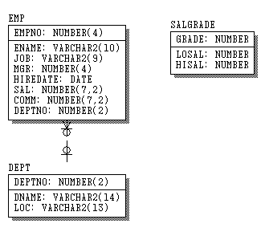
위 ERD의 내용은 사원(EMP), 부서(DEPT), 급여등급(SALGRADE)에 대한 테이블입니다. 간단히 설명하자면 부서라는 테이블이 있고, 사원이라는 테이블이 있습니다. 사원은 특정 부서에 속해 있습니다.
사원이 받는 급여는 급여 등급 테이블의 구간(최소금액~최대금액)중에 하나 안에 속합니다.

- 사원 테이블에서 사원번호가 7369, 7698 번인 사원번호와 이름을
출력하세요?
ex)
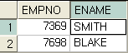

- 사원 테이블에서 사원번호가 7369, 7698 번인 아닌 사원번호와 이름을 출력하세요?
ex)
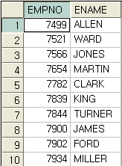

- 사원 테이블에서 급여(SAL)가 3000에서 5000사이인 사원 정보를 다 출력하세요?
ex)
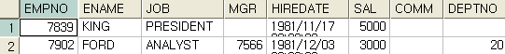

- 사원 테이블에서 고용일자(HIREDATE)가 1981년 12월 1일 이후 고용된 사원 정보를 다 출력하세요?
ex)
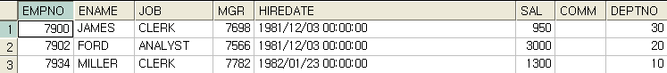

- 사원 테이블에서 직업(JOB)이 SALESMAN 중에서 사원번호의 최대값을 출력하세요?
ex)
